Poznań 13.05.2022 r



Opinia o stanie technicznym

Aquanet Retencja Sp. Z o.o. dokonał opinii filmów z inspekcji CCTV istniejącego odcinka kanału deszczowego - ul. Długa Murowana Goślina (filmy wykonane przez Aquanet Retencja w dniach 04-09.04.2022r).

**Wnioski z przeprowadzonej inspekcji:**

1. **Dane techniczne**

|  |  |
| --- | --- |
| * + średnica: 500, 400, 300   + materiał: Beton   + dł. przeglądu: 619,43mb |  |
|  |  |

1. 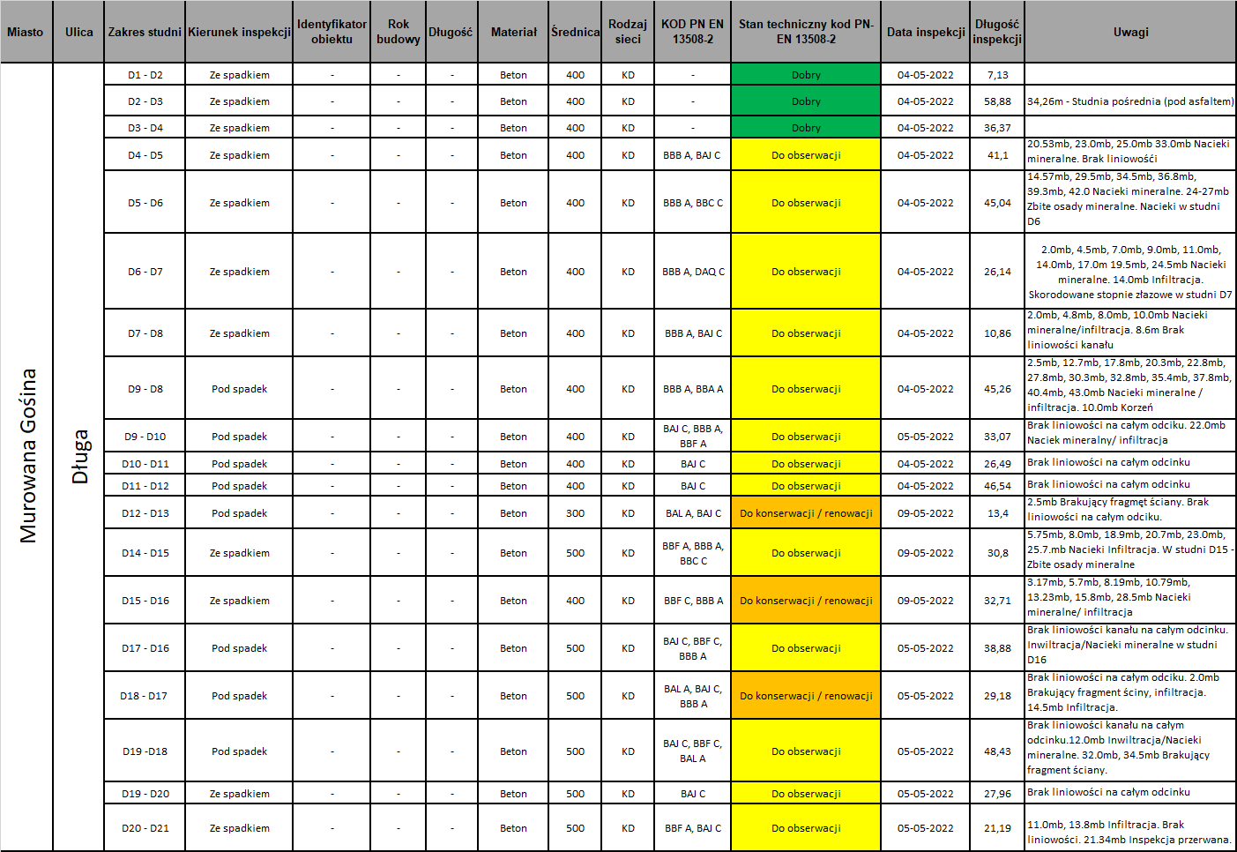**Stan techniczny**

|  |  |
| --- | --- |
| **c) Dokumentacja fotograficzna:**  1. Studnia D6 - nacieki  m1  2. Studnia D7 – skorodowane stopnie złazowe  C:\Users\Michal_Burdajewicz\AppData\Local\Microsoft\Windows\INetCache\Content.Word\m2.png  3. Odcinek D12 – D13 2.5mb Brakujący fragment ściany kanału  C:\Users\Michal_Burdajewicz\AppData\Local\Microsoft\Windows\INetCache\Content.Word\m4.png  4. Odcinek D15 – D16 – 13,23mb Infiltracja płynąca  5  5. Studnia D16 - nacieki  C:\Users\Michal_Burdajewicz\AppData\Local\Microsoft\Windows\INetCache\Content.Word\m3.png  6. Odcinek D18 – D17 2mb - brakujący fragment ściany kanału    **Wnioski z przeprowadzonej inspekcji:**  Nacieki mineralne i infiltracje świadczą o nieszczelności systemu, co może powodować zmniejszanie przekroju kanału a nawet sufozję gruntu (wnikanie gruntu do przewodu kanalizacyjnego).  Stan techniczny kanału deszczowego oceniono w przeważającej części, jako „do obserwacji” z uwagi na infiltrację wody gruntowej oraz występowanie nacieków mineralnych. Trzy odcinki oceniono jako „przewidziany do konserwacji/ remontu” dwa w związku na brakujące fragmenty ściany na łączeniu jeden na infiltracje płynącą |  |
|  |  |